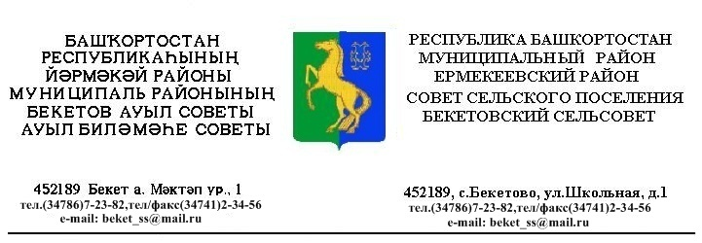
ҠАРАР РЕШЕНИЕ

«17 » октябрь 2013 й. № 28.8 «17» октября 2013 г.

О внесении изменений в Порядок присвоения наименований улицам, площадям и иным территориям проживания граждан в сельском поселении Бекетовский сельсовет муниципального района Ермекеевский район Республики Башкортостан», утвержденного решением Совета сельского поселения Бекетовский сельсовет муниципального района Ермекеевский район Республики Башкортостан № 22.5 от 15.04.2013.

Рассмотрев протест прокурора Ермекеевского района Республики Башкортостан на Порядок присвоения наименований улицам, площадям и иным территориям проживания граждан в сельском поселении Бекетовский сельсовет муниципального района Ермекеевский район Республики Башкортостан», утвержденного решением Совета сельского поселения Бекетовский сельсовет муниципального района Ермекеевский район Республики Башкортостан № 22.5 от 15.04.2013.
В соответствии с п.4 ст.7 Федерального закона от 06.10.2003 № 131 – ФЗ ( ред. От25.07.2011) «Об общих принципах организации местного самоуправления в Российской Федерации», конституциям, законам , Совет сельского поселения Бекетовский сельсовет муниципального района Ермекеевский район Республики Башкортостан решил:

- пункты 2.3, 2.6 Порядка присвоения наименований улицам, площадям и иным территориям проживания граждан в сельском поселении Бекетовский сельсовет муниципального района Ермекеевский район Республики Башкортостан отменить.

Глава сельского поселения
Бекетовский сельсовет З.З.Исламова

